- INFORMASI UMUM MODUL
Nama Penyusun | : …………………..
Instansi/Sekolah | : SDN …..
Jenjang / Kelas | : SD / III
Alokasi Waktu | : 6 X 2 ( 12 x 35 Menit )
Tahun Pelajaran | : 20.. / 20..
Bab 6 | : Bab 6 Tersesat

- KOMPONEN INTI
Capaian Pembelajaran Fase B
Pada akhir fase B, peserta didik memiliki kemampuan berbahasa untuk berkomunikasi dan bernalar, kepada teman sebaya dan orang dewasa tentang hal-hal menarik di lingkungan sekitar melalui berbagai kegiatan berbahasa dan bersastra dengan topik yang beragam dan sesuai dengan tujuan. Peserta didik mampu membaca dengan fasih dan lancar
Fase B Berdasarkan Elemen
Menyimak | Peserta didik mampu memahami ide pokok (gagasan) suatu pesan lisan, informasi dari media audio, teks aural (teks yang dibacakan dan/atau didengar), dan instruksi lisan yang berkaitan dengan tujuan berkomunikasi. Peserta didik mampu memahami dan memaknai teks narasi yang dibacakan atau dari media audio.
Membaca dan Memirsa | Peserta didik mampu membaca kata-kata baru dengan pola kombinasi huruf yang telah dikenali dengan fasih. Peserta didik mampu memaknai kosakata baru dan/atau kosakata Bahasa Indonesia serapan dari Bahasa daerah dari teks yang dibaca atau tayangan yang dipirsa mengenai hal-hal menarik di lingkungan sekitar. Peserta didik mampu memahami pesan dan informasi tentang kehidupan sehari-hari, teks narasi, dan puisi anak dalam bentuk cetak atau elektronik. Peserta didik mampu memahami ide pokok dan ide pendukung pada teks informatif dan teks narasi.
Berbicara dan Mempresentasikan | Peserta didik mampu berbicara dengan pilihan kata dan sikap tubuh/gestur yang santun, menggunakan volume dan intonasi yang tepat sesuai konteks. Peserta didik mampu terlibat secara aktif dalam suatu percakapan dan diskusi sesuai tata cara. Peserta didik mampu menceritakan kembali suatu informasi yang dibaca atau didengar dari teks narasi mengenai hal-hal menarik di lingkungan sekitar
Menulis | Peserta didik mampu menulis berbagai teks sederhana dengan rangkaian kalimat yang beragam dan informasi mengenai hal-hal menarik di lingkungan sekitar. Peserta didik mampu menggunakan kaidah sederhana kebahasaan dan kosakata baru yang memiliki makna denotative untuk menulis teks sesuai dengan konteks. Peserta didik terampil menulis kalimat dalam tulisan Latin dan tegak bersambung
Menulis | Peserta didik mampu menulis teks narasi, teks deskripsi, teks rekon, teks prosedur, dan teks eksposisi dengan rangkaian kalimat yang beragam, informasi yang rinci dan akurat dengan topik yang beragam. Peserta didik terampil menulis tegak bersambung.
Tujuan Pembelajaran | Melalui kegiatan berkelompok atau mandiri, peserta didik mampu berpendapat dalam diskusi, menyebutkan permasalahan yang dialami tokoh, berbicara dengan volume suara yang tepat, dan menuliskan pendapat dengan benar.
Profil Pancasila | - Beriman Bertakwa kepada Tuhan YME dan Berakhlak Mulia  - Berkebhinekaan Global  - Mandiri  - Bernalar  - Kritis  - Kreatif
8 Profil Lulusan | - Keimanan dan Ketakwaan terhadap tuhan YME  Individu yang memiliki keyakinan teguh akan keberadaan tuhan seta menghayati nilai-nilai spriritual dalam kehidupan sehari-hari  - Kewargaan  Individu yang memiliki rasa cinta tanah air, mentaati aturan dna norma social dalam kehidupan bermasyarakat, memiliki kepedulian, tanggungjawab social, serta berkomitmen untuk menyelesaikan masalah nyata yang terkait, keberlanjutan manusia dan lingkungan  - Penalaran Kritis  Individu yang mampu berpikir secara logis, analitis dan reflektif dalam memahami, mngevaluasi, serta memproses informasi untuk menyelesaikan masalah  - Kreativitas  Individu yang mampu berpikir secara inovatif, fleksibel, dan orisinal dalam mengolah ide atau informasi untuk menciptakan solusi yang unik dan bermanfaat  - Kolaborasi  Individu yang mampu bekerja sama secara efektif dengan orang lain secara gotong roying untuk mencapai tujuan Bersama melalui pembagian pesan dan tanggung jawab  - Kemandirian  Individu yang mampu bertanggung jawab atas proses dan hasil belajarnya sendiri dengan menunjukkan kemampuan untuk mengambil inisiatif, mngetasi hambatan, dan menyelesaikan tugas secara tepat bergantung pada orang lain  - Kesehatan  Individu yang memiliki fisik yang prima, bugar, sehat, dan mampu menjaga keseimbangan Kesehatan mental dan fisik untuk mewujudkan kesejahteraan lahir dan batin (well-being)  - Komunikasi  Individu yang memiliki kemampuan komunikasi untrapribadi untuk melakukan refleksi dan antarpribadi untuk menyampaikan ide, gagasan dan antarpribadi untuk menyampaikan ide gagasan, dan informasi baik lisan maupun tulisan serta berinteraksi secara efektif dalam berbagai situasi.
Kata kunci | Kalimat anjuran dan kalimat larangan

Target Peserta Didik : | Jumlah Siswa :
Peserta didik Reguler | 28 Peserta didik (dimodifikasi dalam pembagian jumlah anggota kelompok ketika jumlah siswa sedikti atau lebih banyak)
Assesmen : | Jenis Assesmen :
Guru menilai ketercapaian tujuan pembelajaran  - Asesmen individu  - Asesmen kelompok | - Presentasi  - Produk  - Tertulis  - Unjuk Kerja  - Tertulis
Model Pembelajaran | Kegiatan Pembelajaran Utama / Pengaturan peserta didik :
- Tatap muka | - Individu  - Berkelompok (Lebih dari dua orang)
Metode Pembelajaran : |  | Strategi Pembelajaran
- Cooperative learning  - Pengamatan bercerita  - Membaca  - Tanya jawab  - Diskusi (kerja kelompok)  - Games dan penugasan |  | - Menyimak  - Membaca dan memirsa  - Berbicara, berdiskusi, dan mempresentasikan  - Menulis
Ketersediaan Materi :
- Pengayaan untuk peserta didik berpencapaian tinggi:
YA/TIDAK
- Alternatif penjelasan, metode, atau aktivitas untuk peserta didik yang sulit memahami konsep:
YA/TIDAK
Media Pembelajaran
- Buku Siswa
- Buku cerita anak
- Alat tulis dan alat warna
- Poster atau video contoh
- tempat umum
- Internet
Materi Pembelajaran
Bab 6 Tersesat
Tema: Tetap Aman di Tempat Umum

Sumber Belajar :
1. Sumber Utama
- Buku Bahasa Indonesia kelas III SD
- Gambar berbagai permainan pada Buku Siswa

2. Sumber Alternatif
- Guru juga dapat menggunakan alternatif sumber belajar yang terdapat di lingkungan sekitar dan disesuaikan dengan tema yang sedang dibahas.

Persiapan Pembelajaran :
- Memastikan semua sarana prasarana, alat, dan bahan tersedia
- Memastikan kondisi kelas kondusif
- Mempersiapkan bahan tayang
- Mempersiapkan lembar kerja siswa

Langkah-langkah Kegiatan pembelajaran :
Kegiatan Pendahuluan
- Guru menyapa dan menucap salam peserta didik
- Peserta didik melakukan do’a sebelum belajar (salah seorang peserta didik untuk memimpin do’a)
- Guru mengecek kehadiran peserta didik dan meminta peserta didik untuk mempersiapkan perlengkapan dan peralatan yang diperlukan
- Peserta didik menerima informasi tentang kompetensi, ruang lingkup materi, tujuan, manfaat, langkah pembelajaran, metode penilaian yang akan dilaksanakan
- Peserta didik menyimak penjelasan guru tentang pentingnya sikap mandiri yang akan dikembangkan dalam pembelajaran

• Ice Breaker:
- Guru menyapa siswa dan menanyakan kabar mereka.
- Guru mengajak siswa bernyanyi lagu ringan untuk menciptakan suasana yang menyenangkan.
• Apersepsi:
- Guru menanyakan pengalaman siswa tentang apakah mereka pernah tersesat atau tahu cerita tentang orang yang tersesat.
- Guru mengaitkan pertanyaan dengan tema pelajaran.
• Tujuan Pembelajaran:
- Guru menjelaskan tujuan pembelajaran: memahami cerita tentang tersesat, berpendapat tentang tindakan yang seharusnya dilakukan, dan menuliskan pendapat atau pengalaman.

Kegiatan Inti

1. Mindfull Learning (Fokus dan Kesadaran Penuh) - 30 Menit
- Membaca Cerita:
Guru membacakan atau meminta siswa membaca cerita pendek tentang seorang anak yang tersesat. Guru juga dapat menggunakan gambar atau video pendek untuk mendukung pemahaman siswa.
- Diskusi:
Guru memimpin diskusi kelas tentang apa yang dialami oleh tokoh dalam cerita, bagaimana tokoh tersebut merasa, dan apa yang seharusnya dilakukan saat tersesat.
2. Joyfull Learning (Pembelajaran Menyenangkan) - 30 Menit
- Permainan Role Play:
Siswa dibagi menjadi kelompok kecil. Setiap kelompok melakukan role-play tentang situasi tersesat. Siswa diminta untuk menunjukkan bagaimana mencari bantuan, berbicara dengan orang asing, atau mencari jalan keluar.
- Lomba Menemukan Solusi:
Setiap kelompok diberikan situasi tersesat yang berbeda. Mereka diminta untuk berdiskusi dan menemukan solusi yang tepat. Kelompok dengan ide paling kreatif akan mendapat apresiasi.
3. Meaningfull Learning (Pembelajaran Bermakna) - 30 Menit
- Menuliskan Pendapat:
Siswa diminta menuliskan pendapat mereka tentang apa yang sebaiknya dilakukan jika mereka tersesat. Mereka juga dapat berbagi pengalaman pribadi jika pernah mengalami situasi serupa.
- Presentasi Hasil Kerja:
Beberapa siswa diminta untuk membacakan hasil tulisannya di depan kelas.
.

Menyimak Pengumuman di Stasiun Kereta Api
Alur Konten Capaian Pembelajaran Menyimak dengan saksama, memahami instruksi yang lebih kompleks, memahami ide pokok dalam teks audio atau teks aural (teks yang dibacakan) yang sesuai jenjangnya.
Tip Pembelajaran
- Perlihatkan gambar tempat umum yang lain kepada peserta didik, misalnya pelabuhan, terminal, atau bandara, sebagai bahan perbandingan. Jika peserta didik belum pernah melihat stasiun kereta api, gambar atau video akan memberikan gambaran.
- Melalui internet, guru bisa mencari rekaman suara atau video pengumuman di terminal, stasiun, pelabuhan, atau bandara.
- Guru bisa juga merekam suara sendiri dan memperdengarkannya pada peserta didik.
- Jika tidak ada akses internet atau alat rekam, bacakan teks pengumuman di Buku Siswa dengan penuh gaya layaknya seorang penyiar.
- Perhatikan intonasi, jeda, dan pelafalan saat membacakan pengumuman.
- Pergunakan mikrofon (mainan) untuk membuat suasana ceria.
- Pastikan peserta didik tenang dulu sebelum pengumuman diperdengarkan.

Inspirasi Kegiatan  Untuk meningkatkan kemampuan menyimak peserta didik, kegiatan ini bisa menjadi pilihan:  - Membaca nyaring. Guru bisa membacakan buku cerita dengan nyaring, peserta didik menyimak. Kegiatan ini bisa diikuti dengan diskusi ringan tentang cerita yang dibacakan.  - Bermain cerita berulang. Guru menceritakan sebuah cerita singkat. Peserta didik menceritakannya kembali kepada temannya. Teman lainnya mencermati apakah ceritanya sama atau tidak.  - Contoh cerita:  Kemarin, Radit ikut ayahnya mengantar paman Radit yang hendak berlayar. Di perjalanan, ban sepeda motor mereka meletus. Mereka harus menunggu tukang tambal ban memperbaikinya. Mereka hampir terlambat tiba di pelabuhan. |  | Kesalahan Umum  Guru mengabaikan kegiatan menyimak.  Kemampuan menyimak dan memahami informasi aural (yang bersangkutan dengan indra pendengaran) sangat penting bagi peserta didik. Dengan keterampilan menyimak yang baik, peserta didik bisa menyerap struktur bahasa, menceritakan kembali informasi yang didengarnya, kemudian menggunakannya dalam berbicara.  Dalam kehidupan seharihari, kemampuan menyimak merupakan salah satu syarat penting dalam mengambil keputusan yang tepat.


Memahami Cerita “Di Stasiun Kereta Api”
Alur Konten Capaian  Pembelajaran  Menyampaikan pendapat terhadap teks naratif atau informasi yang sesuai jenjangnya dengan mengaitkan ide pokok atau pesan pada teks tersebut dengan pengalaman pribadi. |  |  | Tip Pembelajaran  - Walau bertema sederhana, teks ini cukup panjang. Beri kesempatan kepada peserta didik untuk membacanya beberapa kali.  - Jika diperlukan, beri waktu kepada peserta didik untuk membaca nyaring bergantian dengan teman.  - Ajak peserta didik membahas gambar dan peristiwa apa saja yang mereka lihat.  - Dampingi peserta didik membahas pertanyaan pemantik di Buku Siswa.  - Tambahkan pertanyaan yang sesuai dengan kondisi tempat umum di dekat lingkungan peserta didik.
Kesalahan Umum
Guru mengunci jawaban.
Pertanyaan bacaan bukan sekadar untuk dijawab dengan satu dua kalimat kemudian selesai. Pertanyaan bacaan mengawali diskusi untuk membuka wawasan peserta didik tentang tema yang sedang dibahas.
Pertanyaan bacaan membantu guru menciptakan pertanyaan yang kontekstual, sesuai kondisi peserta didik. Guru bisa mengembangkan diskusi tanpa terpaku pada pertanyaan di buku, termasuk memperluas bahasan atau mengembalikan diskusi pada topik ketika bahasan mulai menjauh dari Alur Konten Capaian Pembelajaran.
Tema keselamatan di stasiun bisa dikembangkan menjadi keselamatan di terminal, pelabuhan, bandara, pasar, atau tempat-tempat lain yang dekat dengan keseharian peserta didik.


Berdiskusi tentang Persiapan Bepergian
Alur Konten Capaian Pembelajaran
Menemukan penyebab terjadinya suatu masalah atau kejadian, kemudian mengelaborasi perasaan diri sendiri dan orang lain.

Tip Pembelajaran
- Bagi kelompok terdiri dari 5―7 peserta didik.
- Minta peserta didik membahas persiapan ketika hendak bepergian.
- Pastikan peserta didik berbicara bergantian dengan teman.
- Beri peluang kepada peserta didik untuk menceritakan perasaannya pada saat hendak bepergian.
- Berikan satu pertanyaan untuk masing-masing peserta didik tentang pengalamannya sendiri.
Inspirasi Kegiatan
Kegiatan Pengayaan
Untuk mengantisipasi peserta didik yang belum pernah bepergian, ajak mereka merancang kegiatan “bepergian ke dunia imajinasi”, misalnya ke tengah hutan di pulau terpencil, ke bulan, ke negara yang sangat jauh, ke gunung es, ke dunia binatang, atau tempat-tempat lain yang menarik minat mereka.
Minta mereka membahas persiapan apa yang harus dilakukan.
Karena tempat yang dituju sangat imajinatif, persiapan pun akan imajinatif. Izinkan peserta didik meluaskan imajinasi mereka.
Kegiatan juga bisa diawali dengan dongeng atau pembacaan buku cerita untuk memantik imajinasi peserta didik.
Catatan Khusus
Fokus kegiatan ini adalah melatih kemampuan peserta didik menerima perbedaan pendapat.
Guru bisa melatih kemampuan peserta didik misalnya dengan berkata:
- Wah, pengalaman Adit berbeda, ya! Menarik juga.
- Oh, persiapan yang dilakukan Ruri berbeda! Cara itu juga bagus. Menurut kalian bagaimana?
- Menerima perbedaan pendapat penting dibiasakan sejak dini.
Instrumen Penilaian
Isi kolom dengan nama peserta didik.
Tabel 6.2 Penilaian Kegiatan Berpendapat dalam Diskusi
Belum Mampu  Berpendapat walau dengan Panduan Guru | Mampu  Berpendapat dengan Panduan Guru | Mampu  Berpendapat secara Mandiri | Mampu Berpendapat secara Mandiri dan  Menghidupkan Diskusi dengan Bertanya  kepada Teman
Nilai = 1 | Nilai = 2 | Nilai = 3 | Nilai = 4


Mencermati Teks “Di Mana Aku?”
Alur Konten  Capaian  Pembelajaran  Mengidentifikasi dan menyebutkan permasalahan yang dihadapi tokoh cerita pada teks naratif yang sesuai jenjangnya. |  |  | Tip Pembelajaran  - Awali cerita dengan bertanya kepada peserta didik, “Pernahkah kalian sangat ingin buang air kecil atau buang air besar di tempat umum?”  - Pertanyaan semacam itu bisa mendatangkan berbagai reaksi peserta didik: tertawa senang, malu-malu, bahkan sedih. Perhatikan apakah ada peserta didik yang memiliki pengalaman buruk dengan peristiwa tersebut.  - Melalui diskusi pembuka ini, peserta didik akan memahami mengapa tokoh dalam cerita ini (Nina) pergi ke kamar mandi sendiri—ibunya sibuk dengan barang bawaan dan dia sudah sangat ingin ke kamar mandi.  - Dengan demikian, peserta didik bisa menyelami perasaan Nina dan ikut berempati ketika tokoh mengalami masalah.
Inspirasi Kegiatan
Setelah menjawab pertanyaan pemahaman, minta peserta didik mengamati ilustrasi teks “Di Mana Aku?”.
Berikan arahan seperti ini kepada peserta didik:
- Gambarkan rute perjalanan Nina menuju kamar mandi.
- Gambarkan rute perjalanan Nina dari kamar mandi menuju tempat ibunya menunggu.
- Minta peserta didik memperhatikan tempat atau tanda yang bisa dijadikan petunjuk agar Nina ingat rutenya (misalnya toko mainan, bangku berwarna merah, atau yang lain).
Kegiatan Perancah
Peserta didik yang masih mengalami kesulitan membaca bisa diminta mengamati ilustrasi dan menyebutkan benda yang mereka lihat dan mencatatnya di buku tulis.

Instrumen Penilaian
Isi kolom dengan nama peserta didik.
Tabel 6.3 Penilaian Kegiatan Menyebutkan Permasalahan yang Dihadapi Tokoh
Belum Mampu  Menyebutkan Permasalahan yang Dihadapi Tokoh | Masih Ragu Saat  Menyebutkan Permasalahan yang Dihadapi Tokoh | Mampu  Menyebutkan Permasalahan yang Dihadapi Tokoh | Mampu Menyebutkan  Permasalahan yang  Dihadapi Tokoh dan Menghubungkannya dengan Pengalaman  Sendiri
Nilai = 1 | Nilai = 2 | Nilai = 3 | Nilai = 4


Mencermati Infografik “Tersesat?”
Alur Konten Capaian Pembelajaran
Mengenali tujuan penulis dalam menyajikan data untuk mendukung ide pokok pada teks atau gambar yang sesuai jenjangnya.
Tip Pembelajaran
- Infografik “Tersesat?” akan dipergunakan dalam beberapa kegiatan. Oleh karenanya, berikan waktu yang leluasa kepada peserta didik untuk memahami dan mengamatinya baik secara mandiri maupun berkelompok.
- Selain mendapatkan informasi keselamatan, peserta didik juga belajar menuangkan dan menata ide secara visual. Arahkan mereka untuk mengamati detail gambar, warna, dan teks pada infografik.
- Diskusikan setiap informasi hingga semua petunjuk dipahami. Jika diperlukan, izinkan peserta didik membaca isi infografik dengan nyaring.
- Jika memungkinkan dan diperlukan, infografik bisa difotokopi dan diperbesar, kemudian ditempel di papan tulis untuk didiskusikan bersama.
- Ukuran yang besar akan membuat efek posternya lebih terasa.
- Jika tersedia, proyektor juga bisa digunakan untuk menampilkan berbagai jenis poster.
Inspirasi Kegiatan
Beri ide kepada peserta didik untuk menggambar infografik seperti ini dengan tema lain, misalnya apa yang dilakukan jika:
- jatuh dan terluka;
- terkena air panas;
- lampu mati;
- tersedak;
atau berbagai peristiwa darurat lain yang biasa terjadi pada anak-anak.
Kegiatan Perancah
Untuk peserta didik yang memiliki kesulitan memahami teks visual atau mengembangkan ide bisa dibantu dengan tema-tema seharihari, misalnya apa yang harus disiapkan dan dilakukan ketika:
- mencari kaus kaki yang hilang;
- menyapu lantai yang kotor; dan
- belajar menulis dengan huruf tegak bersambung.
Kegiatan sehari-hari bisa disesuaikan dengan kondisi peserta didik. Peserta didik di daerah pertanian memiliki kegiatan yang berbeda dengan peserta didik di perkotaan, misalnya


Memilih Sikap yang Tepat Saat Tersesat
Alur Konten Capaian Pembelajaran
Berbicara dengan volume yang tepat sesuai konteks dan tempat berbicara, berbicara dengan jelas sehingga dipahami oleh lawan bicara.
Tip Pembelajaran
Pada bagian ini, peserta didik diajak mempraktikkan kembali cara melafalkan kata-kata dengan volume yang tepat—saat ini konteksnya adalah berseru untuk minta tolong.
- Awali dengan pertanyaan kapan peserta didik berbicara dengan suara perlahan, sedang, dan lantang bahkan berseru kencang.
- Dampingi peserta didik ketika membahas pertanyaan di Buku Siswa tentang kaidah keselamatan di tempat umum.
- Berikan penguatan tentang pentingnya bersikap tenang, berseru lantang saat memanggil nama orang tua, tetap diam di tempat ramai, dan menolak ajakan orang yang tidak dikenal.


Membuat Kartu Nama Spesial

Alur Konten Capaian Pembelajaran
Menulis kata-kata yang sering ditemui menggunakan pengetahuan tentang kombinasi semua huruf.

Tip Pembelajaran
- Kegiatan ini bisa dikerjakan di rumah karena peserta didik bisa bertanya kepada orang tua atau orang dewasa lain.
- Ada kemungkinan beberapa peserta didik tidak tahu nama orang tua, alamat rumah, dan nomor telepon.
- Ada kemungkinan peserta didik tidak memiliki orang tua—guru bisa mengantisipasi dengan melihat data peserta didik lebih dulu.
- Pastikan peserta didik tahu bahwa mereka tidak boleh memperlihatkan kartu nama tersebut kepada orang yang tidak dikenal. Mereka boleh memperlihatkannya pada petugas keamanan yang biasanya berseragam dinas.
- Sampaikan kepada peserta didik bahwa mereka harus menyimpan kartu tersebut dengan baik agar tidak tercecer atau tertinggal kemudian digunakan orang yang tidak bertanggung jawab.

Inspirasi Kegiatan
Peserta didik juga bisa menuliskan nama dan alamat orang yang hendak dituju.
Jika peserta didik memiliki penyakit atau alergi tertentu, informasi tersebut juga bisa dituliskan dalam kartu.
Kesalahan Umum
Guru tidak memberi makna pada kegiatan.
Kegiatan ini terlihat sederhana, padahal krusial.
Menuliskan dan hafal identitas pribadi merupakan kecakapan hidup yang harus dikuasai peserta didik sejak dini. Peserta didik perlu memaknai mengapa mereka diminta menuliskan identitas diri dan cara menggunakannya pada saat darurat, dan memahami bahwa mereka tidak boleh memperlihatkan kartu tersebut kepada orang yang tidak dikenal. Peserta didik juga harus menyimpan kartu tersebut dengan baik agar tidak tercecer atau tertinggal kemudian digunakan orang yang tidak bertanggung jawab.


Berserulah!
Alur Konten Capaian Pembelajaran
Berbicara dengan volume yang tepat sesuai konteks dan tempat berbicara, berbicara dengan jelas sehingga dipahami oleh lawan bicara.

Tip Pembelajaran
- Kegiatan ini bisa bertujuan melatih kemampuan peserta didik untuk mengenali saat-saat darurat. Guru bisa menjelaskan apa saja situasi darurat selain tersesat, misalnya ada bencana, kecelakaan, atau musibah tak terduga lainnya.
- Kegiatan ini bisa menjadi permainan yang menarik.
- Bersiaplah, besar kemungkinan kelas akan riuh. Ikutlah bergembira bersama peserta didik.
- Jelaskan terlebih dulu bahwa bersuara lantang berbeda dengan berteriak dalam arti membuat keributan.
- Sediakan kursi yang kuat, letakkan pada empat sudut kelas.
- Secara bergiliran, minta peserta didik berdiri di kursi tersebut.
- Tetapkan aturan bahwa hanya yang sedang berdiri di kursi yang boleh berseru lantang.
- Minta mereka berdiri tegak, pastikan posisi mereka aman.
- Minta mereka berseru seperti yang dicontohkan dalam Buku Siswa, menyebutkan nama dan orang tua masing-masing.
- Untuk menguji apakah seruan cukup lantang, minta peserta didik yang berdiri di sudut yang berlawanan mengulangi seruan tersebut.
- Berikan apresiasi dengan memuji keberanian dan antusiasme peserta didik mengikuti kegiatan.
- Jelaskan kepada peserta didik bahwa keterampilan ini perlu dilatih agar mereka memiliki pengalaman ketika terjadi kondisi darurat.
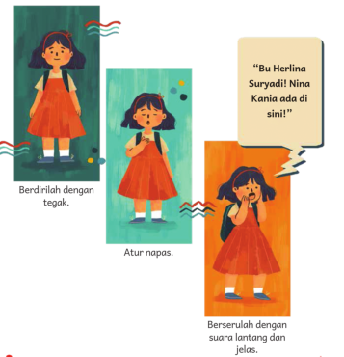
Catatan:
Dalam kondisi yang sesungguhnya, peserta didik mungkin merasa takut sehingga tidak dapat bersuara. Karena itu, ajak peserta didik berlatih menarik napas dulu sambil berhitung 1—10 untuk menenangkan diri sebelum berseru.

Inspirasi Kegiatan
Kegiatan Perancah:
Antisipasi jika ada peserta didik yang tidak bersedia berseru lantang. Berikan dorongan seperlunya, tetapi jangan dipaksa.
Peserta didik yang malu-malu atau punya kendala berbicara bisa diminta menyebutkan namanya dan nama orang tua kepada salah satu teman yang ada di dekatnya. Teman yang ada di dekatnya itu mengulangi informasi yang disebutkan tadi.
Guru bisa menelusuri mengapa peserta didik tersebut tidak bersedia bersuara lantang dan melakukan tindak lanjut yang diperlukan.

Kesalahan Umum
Guru menghindari risiko.
Kegiatan semacam ini berisiko membuat kelas gaduh dan peserta didik lepas kendali. Seruan bisa berkembang menjadi teriakan, peserta didik bisa penasaran ingin naik kursi lebih cepat, lebih-lebih jika jumlah peserta didik banyak. Meski demikian, risiko semacam ini perlu dijajal untuk memberi pengalaman kepada peserta didik dan guru.
Dengan mengalaminya, guru akan tahu bagaimana bersikap ketika menerapkan metode ini di kemudian hari.
Selain untuk mengetahui capaian peserta didik, permainan ini juga bisa menjadi bahan evaluasi bagi guru tentang manajemen kelas yang diterapkannya
Instrumen Penilaian
Isi kolom dengan nama peserta didik.
Tabel 6.4 Penilaian Kegiatan Berbicara dengan Volume Suara yang Tepat
Belum Mampu  Berbicara dengan  Volume Suara yang Tepat walau  Ditemani Guru | Berbicara dengan  Volume Suara yang Tepat Jika  Ditemani Guru atau Teman | Mampu Berbicara dengan Volume  Suara yang Tepat | Mampu Berbicara dengan Volume Suara  yang Tepat dengan  Percaya Diri
Nilai = 1 | Nilai = 2 | Nilai = 3 | Nilai = 4


Menulis Pendapat tentang Tempat Duduk Khusus di Fasilitas Umum
Alur Konten  Capaian  Pembelajaran  Menyimpulkan dan menuliskan gagasan atau konsep berdasarkan informasi terperinci di dalam teks atau gambar yang terus meningkat sesuai jenjangnya. |  | Tip Pembelajaran  - Selain gambar kursi khusus yang ada di Buku Siswa, guru bisa memperlihatkan gambar lain, misalnya, lift, trotoar, bahkan kamar mandi yang didesain untuk lansia atau penyandang disabilitas.  - Awali dengan diskusi untuk memberi pemahaman bahwa orang-orang berkebutuhan khusus ini wajib dihargai dan dibantu.  - Tanyakan kepada peserta didik apakah mereka pernah sakit sehingga memerlukan perlakuan khusus, misalnya mandi sambil duduk di kursi.  - Membahas pengalaman seperti ini akan membantu peserta didik memahami mengapa fasilitas khusus diperlukan.  - Doronglah peserta didik untuk selalu menggunakan kursi selain kursi khusus di tempat/fasilitas umum.

Inspirasi Kegiatan
- Peserta didik yang memiliki keluarga dengan kebutuhan khusus bisa diminta berbagi pengalaman.
- Peserta didik yang pernah membantu orang lain yang berkebutuhan khusus juga bisa berbagi cerita.
- Peserta didik bisa berdiskusi dan mengusulkan fasilitas apa yang sebaiknya ada di sekolah mereka agar bisa membantu guru atau peserta didik yang berkebutuhan khusus.
Catatan Khusus
Lansia adalah orang yang berusia 60 tahun ke atas (sumber: Badan Pusat Statistik, 2019)
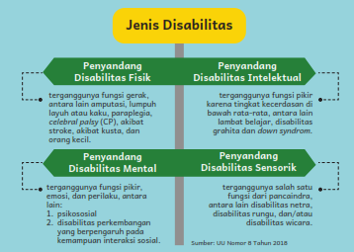
(Sumber: Infodatin, Pusat Data dan Informasi Kementerian Kesehatan RI, 2018)

Instrumen Penilaian
Isi kolom dengan nama peserta didik.
Tabel 6.5 Penilaian Kemampuan Menuliskan Pendapat
Belum Mampu  Menuliskan Pendapat walau dengan Bantuan  Guru | Mampu  Menuliskan  Pendapat dengan  Bantuan Guru | Mampu  Menuliskan  Pendapat | Mampu Menuliskan Pendapat dan  Memberikan Contoh  Fasilitas Khusus Lain dalam Tulisan
Nilai = 1 | Nilai = 2 | Nilai = 3 | Nilai = 4


Menemukan Lima Hal yang Sama
Tip Pembelajaran
- Tujuan permainan ini adalah mengajak peserta didik mengamati peristiwa yang terjadi di dua stasiun.
- Awali kegiatan dengan mengajak peserta didik menemukan hal atau kejadian yang sama.
Misalnya, peserta didik menjawab ada papan pengumuman yang sama. Tanyakan, “Menurut pendapat kalian, mengapa di stasiun yang berbeda ada papan pengumuman yang sama? Kira-kira apakah semua stasiun kereta api memiliki papan pengumuman seperti itu? Mengapa?”
- Setelah itu, peserta didik diminta membuat dua gambar yang mirip dan peserta didik lain bertugas mencari hal yang berbeda.
Selain stasiun, peserta didik bisa menggambar tempat umum lain sesuai minat masing-masing.

Inspirasi Kegiatan
Selain menggambar, peserta didik bisa membuat kolase bertema tempat umum. Mereka bisa menggunting tempel gambar. Dengan demikian, peserta didik yang tidak mahir atau tidak suka menggambar tetap bisa berkegiatan.
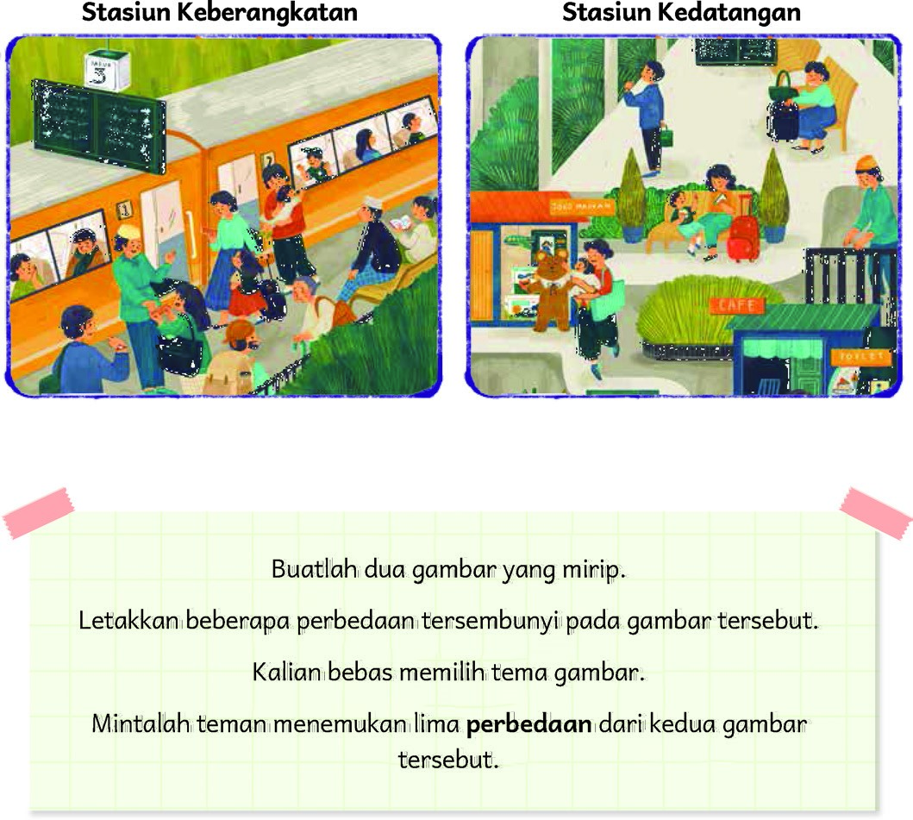
Surat untuk Orang Tua
Bapak dan Ibu Orang Tua Peserta Didik,
Pada minggu ini peserta didik kelas tiga belajar tentang keselamatan di muka umum. Salah satu kegiatan yang kami lakukan adalah membuat kartu nama berisi identitas pribadi. Oleh karena itu, Bapak Ibu diharapkan berkenan mendampingi peserta didik, misalnya saat menuliskan alamat rumah dan identitas lain, juga saat menyebutkan nama sendiri dan nama orang tua.
Orang tua juga diharapkan menyampaikan dengan jelas bahwa peserta didik tidak boleh memperlihatkan kartu tersebut kepada orang selain petugas yang berseragam dinas.
Terima kasih atas bantuan Bapak dan Ibu. Salam hormat,
..........................


Membaca buku atau cerita tentang rasa cemas, kecewa, takut, sakit, atau perasaan yang tak menyenangkan lainnya.
Tip Pembelajaran
- Contoh sumber bacaan ada pada halaman lampiran Buku Guru.
- Guru juga bisa memanfaatkan berita bertema sejenis di media massa. Sesuaikan penyampaiannya dengan usia peserta didik.
- Perasaan tidak nyaman bisa datang kapan pun, termasuk ketika peserta didik berada di tempat umum. Membaca buku atau cerita bisa membantu peserta didik memahami perasaan semacam ini.
- Sampaikan kepada peserta didik bahwa merasa takut atau cemas itu wajar. Tak perlu malu. Yang lebih penting adalah apa yang harus dilakukan ketika kondisi darurat terjadi.
- Guru bisa menyediakan buku cetak maupun digital sebagai bahan bacaan peserta didik. Cerita bisa dibahas di kelompok kecil kemudian dipresentasikan di kelas.
- Melalui membaca dan berdiskusi, diharapkan peserta didik belajar bahwa hal yang membuat cemas seseorang bisa berbeda-beda.


Menulis Papan Pengumuman
Alur Konten  Capaian  Pembelajaran  Mengenal dasar-dasar menulis dengan huruf tegak bersambung. |  | Inspirasi Kegiatan  - Selain menyalin pengumuman, peserta didik bisa menuliskan perasaannya seperti:  Jika aku cemas, aku akan ....  Jika aku takut, aku akan ....  Jika aku gembira, aku akan ....  - Jika ada akses internet, setelah menulis dengan huruf tegak bersambung di buku, peserta didik bisa membuat papan pengumuman menggunakan aplikasi pembuat poster.  - Dampingi peserta didik ketika mereka menggunakan internet.


Tip Pembelajaran  Awali kegiatan dengan permainan  “dengarkan anjuran atau larangan”. Minta peserta didik melakukan sesuai perintah:  - Berdirilah pada hitungan kedua.  - Satu ... dua!  - Tersenyumlah pada teman di sebelahmu.  - Jangan duduk dulu.  - Jangan angkat tangan kananmu.  Perintah bisa diacak.  Ciptakan suasana gembira, tak perlu ada hukuman.  Peserta didik yang salah memahami perintah bisa ditanya apa sebabnya. |  | Inspirasi Kegiatan  - Perlihatkan kepada peserta didik berbagai papan larangan dan anjuran di berbagai tempat sebagai inspirasi.  - Ajak peserta didik membuat atau menggambar papan anjuran atau larangan dengan tema yang unik, misalnya:  Dilarang Cemberut di Kelas  Perhatikan Kerapian Rambutmu  - Temani peserta didik membaca buku atau menonton film. Pilihlah film yang menarik dan sesuai dengan usia peserta didik. Ajak mereka memperhatikan apakah ada kalimat anjuran dan larangan di dalamnya.


Tip Pembelajaran
- Tanyakan kepada peserta didik, mana yang lebih mereka sukai: kalimat anjuran atau larangan.
- Minta mereka menyebutkan alasannya.
- Minta mereka mencermati kalimat anjuran atau larangan yang ada di Bab VI ini.
- Minta mereka mengubah kalimat larangan menjadi anjuran dan sebaliknya
Contoh:  - Ada Perbaikan Jalan  - Mohon Berhati-hati  - Bisa diubah menjadi  - Ada Perbaikan Jalan  - Jangan Lewat Jalan Ini | 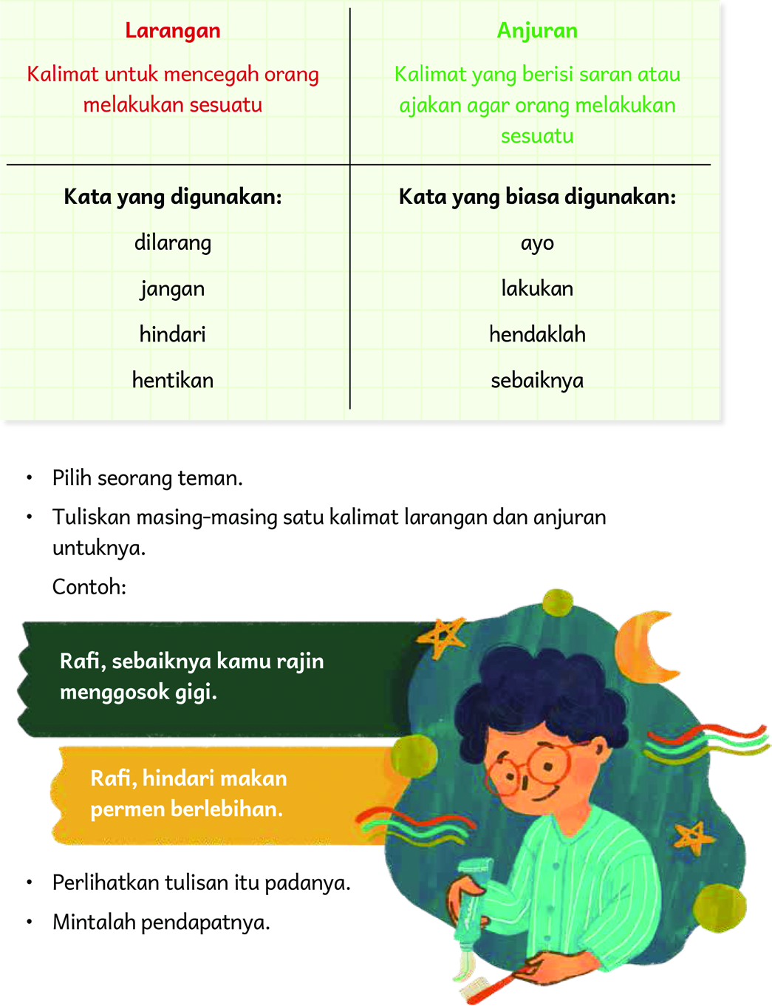

Kegiatan Penutup
- Peserta didik membuat resume secara kreatif dengan bimbingan guru.
- Peserta didik mengajukan pertanyaan-pertanyaan untuk menguatkan pemahaman terhadap materi
- Guru memberikan tugas membaca materi untuk pertemuan selanjutnya.
- Guru menutup pembelajaran dengan mempersilakan peserta didik untuk berdoa dan mensyukuri segala nikmat yang diberikan Tuhan YME ( Jika pembelajaran di jam terakhir)

Asyik! Bab 6 sudah selesai.
Apa saja yang sudah kalian pelajari? Isi dengan tanda centang (✓), ya.
No | Tentang Bab “Tersesat” | Sudah Dapat | Masih Perlu Belajar Lagi
1 | Saya mampu berpendapat dalam diskusi.
2 | Saya dapat menyebutkan permasalahan tokoh cerita.
3 | Saya dapat berbicara dengan volume suara yang tepat ketika di tempat umum.
4 | Saya dapat menyebutkan nama saya dan nama orang tua saya dengan benar dan lantang.
5 | Saya mengenali aturan keamanan di tempat umum.
6 | Saya mempraktikkan tindakan yang harus dilakukan ketika tersesat di tempat umum.
7 | Saya dapat menulis kalimat larangan dan ajakan.
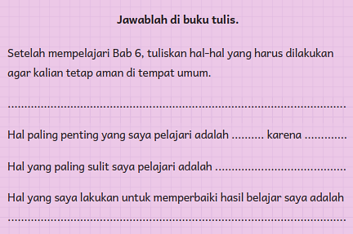

Refleksi Pembelajaran
A. Memetakan Kemampuan Awal Peserta Didik
1. Pada akhir bab ini, guru telah memetakan peserta didik sesuai dengan
kemampuan mereka dalam:
• menyampaikan pendapat tentang persiapan bepergian;
• menyebutkan permasalahan yang dialami tokoh;
• berbicara dengan volume yang tepat; dan
• menuliskan pendapat tentang tempat duduk khusus di stasiun kereta api.
Informasi ini menjadi pemetaan awal untuk merumuskan strategi pembelajaran
pada bab berikutnya.
Peserta didik dengan kemampuan kurang akan mendapatkan pendampingan
yang sesuai melalui kegiatan perancah. Peserta didik dengan kemampuan belajar
lebih cepat akan memperoleh kegiatan pengayaan.
2. Rumuskan kemampuan peserta didik dalam data pemetaan sebagai berikut.

Tabel 6.6 Pemetaan Kemampuan Peserta Didik
No. | Nama Peserta Didik | Menyampaikan  Pendapat tentang  Persiapan Bepergian | Menyebutkan  Permasalahan yang Dialami  Tokoh | Berbicara dengan  Volume yang  Tepat | Menuliskan  Pendapat tentang  Tempat Duduk  Khusus di Stasiun Kereta Api
1.
2.
dst.

(Nilai diperoleh dari kumpulan asesmen formatif pada bab ini.)

B. Merefleksikan Strategi Pembelajaran: Apa yang Sudah Baik dan Perlu Ditingkatkan
Beri tanda centang ().
Tabel 5.6 Refleksi Strategi Pembelajaran

No. | Pendekatan/Strategi | Selalu | Kadang-Kadang | Tidak Pernah
1. | Saya menyiapkan media dan alat peraga sebelum memulai pembelajaran.
2. | Saya melakukan kegiatan pendahuluan dan mengajak peserta didik berdiskusi, membuat prediksi terhadap tema yang akan dibahas.
3. | Saya meminta peserta didik mengamati gambar sampul cerita sebelum membacakan isi cerita.
4. | Saya membahas tanggapan seluruh peserta didik dalam kegiatan berdiskusi.
5. | Saya memberikan alternatif kegiatan pendampingan dan pengayaan sesuai dengan kompetensi peserta didik.
6. | Saya memperhatikan reaksi peserta didik dan menyesuaikan strategi pembelajaran dengan rentang perhatian dan minat peserta didik.
7. | Saya memilih dan menggunakan media dan alat peraga pembelajaran yang relevan di luar yang disarankan Buku Guru ini.
8. | Saya memanfaatkan alat peraga dalam pembelajaran.
9. | Saya mengumpulkan hasil pekerjaan peserta didik sebagai asesmen formatif.
10. | Saya mengajak peserta didik melakukan refleksi pemahaman dan keterampilan mereka pada akhir pembelajaran Bab I.

Keberhasilan yang saya rasakan dalam mengajarkan bab ini:

.................................................................................................................

Kesulitan yang saya alami dan akan saya perbaiki untuk bab berikutnya:

.................................................................................................................

Kegiatan yang paling disukai peserta didik:

.................................................................................................................

Kegiatan yang paling sulit dilakukan peserta didik:

.................................................................................................................

Buku atau sumber lain yang saya temukan untuk mengajar bab ini:

.................................................................................................................

Strategi yang akan saya coba untuk proses pembelajaran yang akan datang:

.................................................................................................................
Lembar Catatan Guru
..............................................................................................................................................
..............................................................................................................................................
..............................................................................................................................................

Pengayaan dan Remedial
Pengayaan:
- Pengayaan diberikan untuk menambah wawasan peserta didik mengenai materi pembelajaran yang dapat diberikan kepada peserta didik yang telah tuntas mencapai capaian pembelajaran (CP).
- Pengayaan dapat ditagihkan atau tidak ditagihkan, sesuai kesepakatan dengan peserta didik.
- Berdasarkan hasil analisis penilaian, peserta didik yang sudah mencapai ketuntasan belajar diberi kegiatan pembelajaran pengayaan untuk perluasan atau pendalaman materi

Remedial
- Remedial dapat diberikan kepada peserta didik yang capaian pembelajarannya (CP) belum tuntas.
- Guru memberi semangat kepada peserta didik yang belum tuntas.
- Guru akan memberikan tugas bagi peserta didik yang belum tuntas dalam bentuk pembelajaran ulang, bimbingan perorangan, belajar kelompok, pemanfaatan tutor sebaya bagi peserta didik yang belum mencapai ketuntasan belajar sesuai hasil analisis penilaian.

Asesmen Suamtif :
Instrumen Penilaian
Guru dapat menulis nama peserta didik pada kolom di tabel ini berdasarkan kemampuannya.
Nilai: 1: Kurang 2: Cukup 3: Baik 4: Sangat Baik
Contoh:
Tabel 2. Kemampuan Struktur Bahasa
Tidak  Menggunakan  Tanda Baca yang  Tepat dalam Tulisan | Sebagian Tanda  Baca dalam  Tulisan Benar  Sebagian Salah | Semua Tanda  Baca Digunakan dengan Benar dalam Tulisan | Semua Tanda  Baca Digunakan dengan Benar  dalam Tulisan dan Menambahkan  Kalimat Lain Atas  Inisiatif Sendiri
(Nilai = 1) | (Nilai = 2) | (Nilai = 3) | (Nilai = 4)
Peserta didik dengan nilai 1 akan  mendapatkan kegiatan perancah. |  |  | Peserta didik  dengan nilai 4 akan mendapatkan kegiatan pengayaan.

Tabel 3. Contoh Rubrik Penilaian untuk Kemampuan yang Lain
Skor | Kosakata | Struktur Bahasa (Tanda Baca) | Pemahaman Bacaan
1 | Belum bisa melafalkannya dengan fasih | Tidak menggunakan tanda baca yang tepat dalam tulisan | Tidak bisa menjawab pertanyaan tentang bacaan
2 | Melafalkannya dengan fasih, tidak tahu artinya | Sebagian tanda baca dalam tulisan benar, sebagian salah | Menjawab sebagian pertanyaan bacaan dengan benar
3 | Melafalkannya dengan fasih dan tahu artinya | Semua tanda baca digunakan dengan benar dalam tulisan | Menjawab semua pertanyaan bacaan dengan benar
4 | Melafalkannya dengan fasih, tahu artinya, bisa menggunakannya dalam kalimat | Semua tanda baca digunakan dengan benar dalam tulisan dan menambahkan  kalimat lain atas inisiatif sendiri | Menjawab semua pertanyaan bacaan dengan benar dan memberikan pendapat  tentang bacaan atas inisiatif sendiri

Tabel 4. Lembar Amatan Indikator Kompetensi Berbahasa
No. |  | Elemen Capaian Kompetensi |  | Contoh Indikator Kompetensi
1. |  | Menyimak |  | - menyimak dengan sikap tenang, santun, dan saksama  - melakukan instruksi yang lebih kompleks sesuai jenjangnya dengan benar  - menjelaskan kembali ide pokok dalam teks audiovisual dan teks yang dibacakan  - menyebutkan arti kosakata baru berdasarkan pemahaman
2. |  | Membaca dan mengamati |  | - mengeja semua kombinasi alfabet pada kata-kata yang ditemui  - membaca dan mengucapkan kata-kata yang terdiri atas tiga suku kata atau lebih  - memahami fungsi tanda baca titik, koma, tanda tanya, tanda seru, elipsis, dan tanda kutipan langsung  - mengenali dan memahami kata-kata yang sering digunakan sehari-hari dan kata-kata baru dalam teks  - menemukan ide pokok dan ide pendukung dalam teks  - menemukan informasi dalam teks  - mengidentifikasi dan menyebutkan permasalahan tokoh dalam cerita naratif  - menjelaskan perasaan dan sifat tokoh, latar cerita, dan kejadian-kejadian berdasarkan informasi dalam teks  - berpendapat terhadap teks narasi dan mengaitkan isinya dengan pengalaman pribadi  - membedakan informasi yang bersifat fakta dan fiksi pada teks  - mengidentifikasi perbedaan dalam elemen visual (foto dan gambar)  - berpendapat tentang kesesuaian ilustrasi dengan isi teks
3. |  | Berbicara dan mempresentasikan |  | - berbicara dengan sopan, volume dan intonasi tepat, sehingga dipahami lawan bicara  - menanggapi lawan bicara dengan aktif, antusias, dan percaya diri  - berpartisipasi aktif dalam diskusi, bertanya jawab dengan kalimat yang jelas  - mengelaborasi perasaan sendiri dan orang lain  - menemukan informasi melalui internet yang aman atau sumber lain untuk mendukung pembicaraan
 | 4. |  | Menulis | - menulis atau menggambarkan ide pokok dan kesimpulan dari bacaan  - menulis teks prosedur dan eksposisi sederhana  - menulis teks naratif sederhana dengan struktur awal, tengah, dan akhir  - mempraktikkan dasar-dasar menulis dengan huruf tegak bersambung  - menulis kalimat dengan kombinasi subjek, predikat, kata sifat, kata benda, dan kata depan  - menulis kalimat dengan tanda baca (titik, koma, tanda tanya, tanda seru, dan tanda petik) dan spasi yang benar

Berikut ini adalah contoh lembar amatan untuk elemen menyimak bagi seluruh peserta didik. Baris nama peserta didik diisi dengan sudah mencapai, belum mencapai, dan catatan lain terkait indikator kompetensi menyimak.

Tabel 5. Contoh Lembar Amatan Elemen Menyimak.
No. | Nama Peserta Didik | Menyimak dengan Sikap Tubuh yang  Baik dan Santun | Menjawab  Pertanyaan dari Teks yang  Dibacakan | Menceritakan  Ide Pokok dari  Teks yang  Dibacakan
1. | Anisa
2. | Dewa
3. | Erwin
4. | Kristin
5. | Togar
dst.

Jurnal Membaca
Secara berkala, peserta didik dipandu untuk membuat jurnal membaca. Format umum jurnal membaca biasanya memuat informasi berikut ini.

Judul buku:
Nama penulis dan ilustrator: Ringkasan cerita:
Aspek yang dieksplorasi peserta didik bisa berbeda-beda. Artinya, jurnal membaca tidak selalu dibuat dengan format yang sama.
Berikut ini aspek yang bisa dieksplorasi peserta didik ketika membaca. Dalam satu laporan, peserta didik bisa membahas dua hingga tiga hal yang berkaitan dengan:
- tokoh-tokoh utama di dalam buku;
- konflik yang terjadi dalam cerita;
- hal menarik yang dilakukan tokoh;
- apakah peserta didik pernah mengalami hal seperti yang dialami tokoh;
- menulis akhir cerita jika tokoh diubah (misalnya tokoh anak perempuan diubah jadi anak laki-laki);
- ilustrasi atau gambar di dalam buku;
- hal menarik pada gambar di dalam buku;
- hal yang ingin ditambahkan jika peserta didik adalah ilustratornya; • informasi yang paling menarik/tidak menarik bagi peserta didik; dan
- hal lain yang menurut guru menarik untuk dieksplorasi.

Jurnal Menulis

Tanggal: ________________ (untuk melatih kebiasaan menuliskan tanggal)
Peserta didik kelas tiga bisa menulis beberapa kalimat tentang perasaannya hari itu, pengalamannya hari itu, atau tulisan dengan tema pembelajaran yang sedang berlangsung.
Dalam kesempatan lain, peserta didik dapat memilih tema lain sesuai minat masing-masing, misalnya:
- Aku bangga pada diriku karena _________
- Jika menjadi pelaut, aku akan ______________
- Aku ingin pergi ke ____________ karena _____________
- Jika mainanku bisa bicara, mereka akan berkata _______________
- Jika punya uang banyak, aku ingin beli _________________ karena________
- Aku berharap pohon bisa _______________ supaya ______________ Catatan:
Target awal pembiasaan ini bukan jumlah kalimat atau kualitas tulisan peserta didik, melainkan usaha membangun imajinasi dan rasa ringan hati ketika menulis.

- LAMPIRAN
Lembar Kerja Peserta Didik:
A. Petunjuk Pengerjaan:
- Bacalah setiap soal dengan baik.
- Jawablah pertanyaan dengan lengkap dan jelas.
B. Soal LKPD:
- Membaca Cerita (10 Menit):
Bacalah cerita tentang "Tersesat." Setelah membaca, jawablah pertanyaan berikut:
a. Siapa nama tokoh dalam cerita?
b. Apa yang membuat tokoh tersesat?
c. Bagaimana perasaan tokoh ketika tersesat?
d. Apa yang seharusnya dilakukan tokoh saat tersesat?
- Berpendapat (20 Menit):
Tuliskan pendapatmu:
a. Jika kamu tersesat, apa yang akan kamu lakukan?
b. Pernahkah kamu mengalami pengalaman serupa? Ceritakan.
- Berdiskusi (20 Menit):
Berdiskusilah dengan teman sekelompokmu. Diskusikan solusi yang tepat jika kalian tersesat di tempat yang asing.
- Praktik Role-Play (30 Menit):
Lakukan permainan peran bersama teman-temanmu. Beraktinglah seolah-olah kamu tersesat, dan tunjukkan bagaimana cara mencari bantuan.


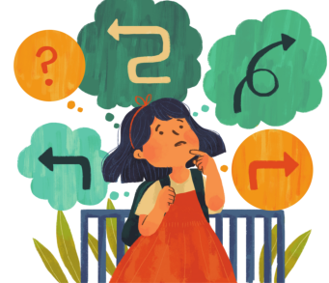
Diskusikan dengan teman-teman.
• Perhatikan gambar pembuka bab.
• Pernahkah kalian pergi ke suatu tempat dan lupa arah?
• Bagaimana kejadiannya?
• Kalian juga bisa mengingat kembali saat pertama kali berada di sekolah.
• Bagaimana perasaan kalian saat itu?

1. Simaklah pengumuman ini.
• Ting tong ting tong ting tong ting tong ....
• Penumpang yang kami hormati.
• Di jalur tiga dari arah timur,
• akan melintas Kereta Api Turangga
• dari Stasiun Surabaya Gubeng
• tujuan akhir Stasiun Bandung.
• Harap berhati-hati dan tidak melintas di jalur tiga.
2. Setelah menyimak, jawablah pertanyaan berikut ini.
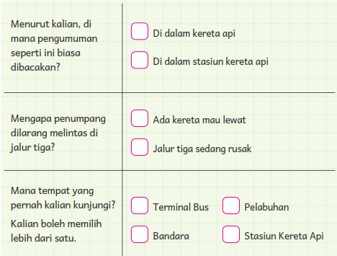

1. Bacalah dengan saksama.
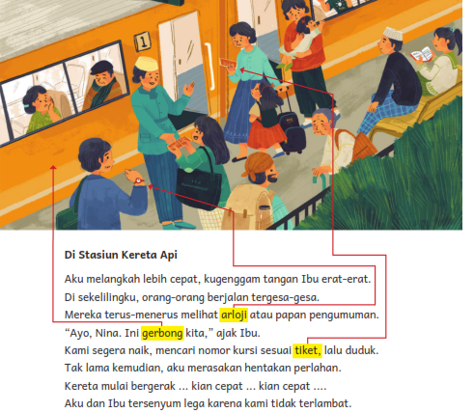
2. Jawablah pertanyaan ini.
Kalian bisa membahasnya dengan teman atau menuliskannya di buku tulis
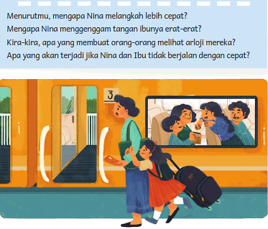
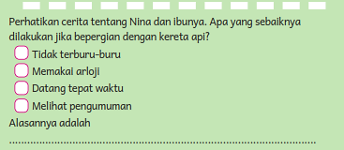
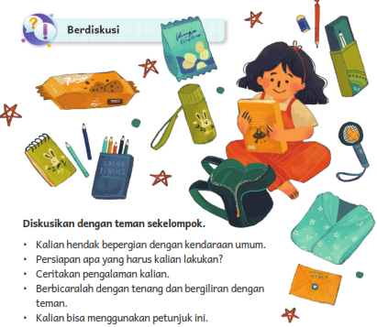
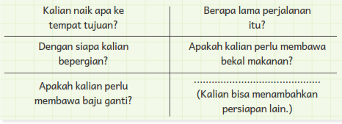
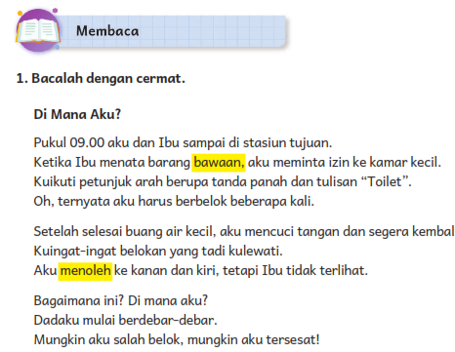
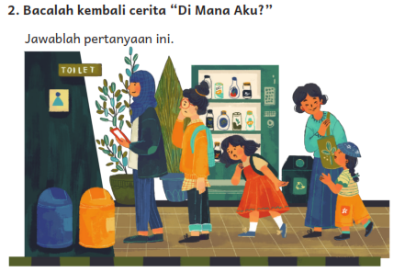
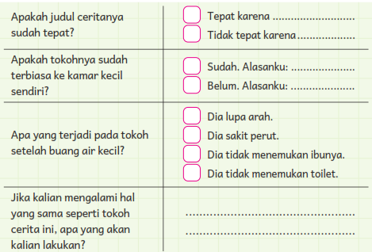

3. Perhatikan gambar ini dengan saksama.
Jawablah pertanyaan pada halaman berikutnya.
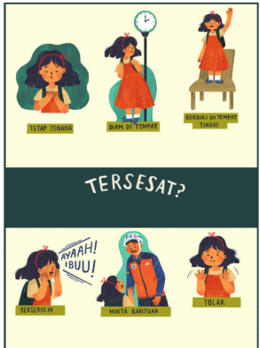
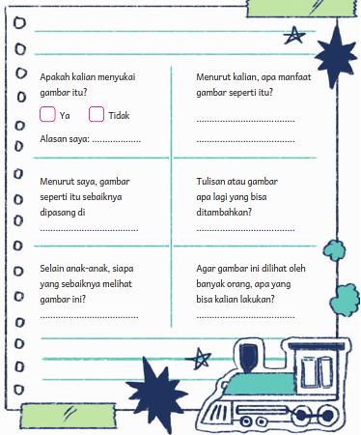

1. Bahaslah dengan teman sekelompok.
• Cermati kembali gambar “Tersesat”.
• Mengapa kalian harus tenang ketika tersesat?
• Menurut kalian, bagaimana cara memanggil orang tua kalian di tempat yang ramai?
• Mengapa kalian harus tetap berada di tempat yang ramai ketika tersesat?
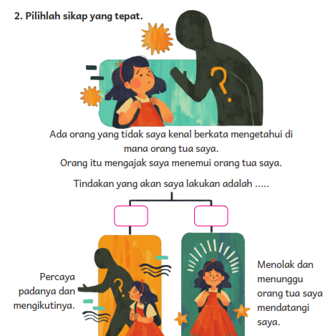

Amati dan tuliskan.
Biasanya, di tempat umum tersedia tempat duduk khusus.
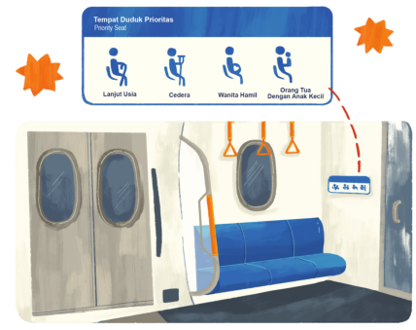
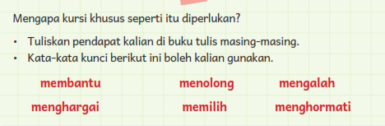

• Perhatikan dua gambar ini.
• Temukan lima hal yang sama.
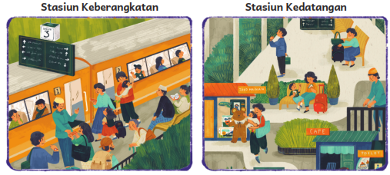
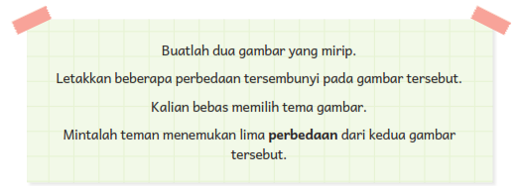
Bahan Bacaan Guru dan Peserta Didik :
- Guru dan peserta didik dapat mencari berbagai informasi terkait materi Tersesat dari berbagai media atau website resmi di bawah naungan Kementerian pendidikan, kebudayaan, riset dan teknologi
- Buku Panduan Guru Bahasa Indonesia Kelas III SD Kemendikbudristek 2021

Glosarium
melintas: berlalu dengan cepat; menempuh jalan yang tersingkat; memintas; menyeberang (jalan dan sebagainya)
jalur: kolom yang lurus; garis lebar; rel
arloji: jam kecil, biasa dipakai pada pergelangan tangan atau ditaruh dalam saku
gerbong: kereta api (untuk orang atau barang)
tiket: karcis kapal, pesawat terbang, dan sebagainya
bawaan: barang-barang yang dibawa; buah tangan; oleh-oleh
menoleh: melihat dengan memalingkan muka ke kiri, ke kanan, ke belakang
spesial: khusus, istimewa, khas
wali: orang yang menjadi penjamin dalam pengurusan dan pengasuhan anak
disabilitas: keadaan (seperti sakit atau cedera) yang merusak atau membatasi kemampuan mental dan fisik seseorang; keadaan tidak mampu melakukan halhal dengan cara yang biasa lansia, lanjut usia: berusia tua
anjuran: yang dianjurkan; usul; saran; nasihat; ajakan
larangan: perintah (aturan) yang melarang suatu perbuatan

Daftar Pustaka:
Adi, S. 2018: 301. Landasan Pengembangan Sekolah Olahraga, Malang:
Penerbit Wineka Media.
Dananjaya, U. 2010. Media Pembelajaran Aktif. Bandung: Penerbit Nuansa.
Dewayani, Sofie. 2017. Menghidupkan Literasi di Ruang Kelas. Yogyakarta: Penerbit PT Kanisius.
Farida, A. Rois, S., Ahmad, E.S. 2011. Sekolah yang Menyenangkan: Metode Kreatif Mengajar dan Mengembangkan Karakter Siswa. Bandung: Penerbit Nuansa.
Fisher, Douglas, dkk. This is Balanced Literacy. Corwin.
Fountas, Irene C. & Gay Su Pinnell. 2010. The Continuum of Literacy Learning. Grades PreK to 8. Heinemann.
Hancock, Marjorie R. 2004. A Celebration of Literature and Response: Children, Books and Teachers in K-8 Classrooms. Pearson.
Hernowo. 2003. Andaikan Buku itu Sepotong Pizza: Rangsangan Baru untuk Melejitkan Word Smart. Bandung: Kaifa.
Hidayatno, A., Destyanto, A.R. 2018. Bermain untuk Belajar: Merancang Permainan Sebagai Media Pembelajaran yang Efektif. Yogyakarta: Leutika Prio.
McGraw-Hill Reading Wonders. 2014. Balanced Literacy Guide. McGraw Hill Education.
Oliverio, Donna C. 2007. Painless Junior Writing. Barron’s Educational Series.
Pusat Asesmen dan Pembelajaran. 2020. Modul Asesmen Diagnosis di Awal Pembelajaran. Pusmenjar Kemendikbud RI.
Robb. Laura. 2003. Teaching Reading in Social Studies, Science, and Math. Scholastic Teaching Resources.

Situs web:
https://kbbi.kemdikbud.go.id/
http://badanbahasa.kemdikbud.go.id/lamanbahasa/
http://badanbahasa.kemdikbud.go.id/lamanbahasa/content/buku-bahan-bacaan-literasi-2019 https://letsreadasia.org/ https://literacycloud.org/
http://literasidigital.id/koleksi-buku-literasi-digital/

